学会空腹 激活长寿基因
2013-11-12 衡康健康
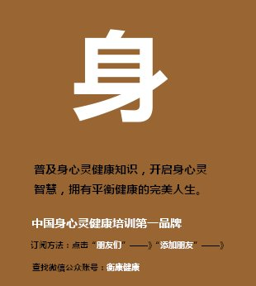
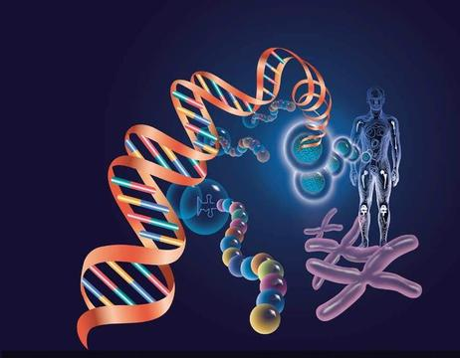
研究发现，人体存在“长寿基因”，能修复人体细胞，延缓老化。但这种基因只在空腹时才会工作。因此，营养专家总结了适合现代人的“空腹法”。
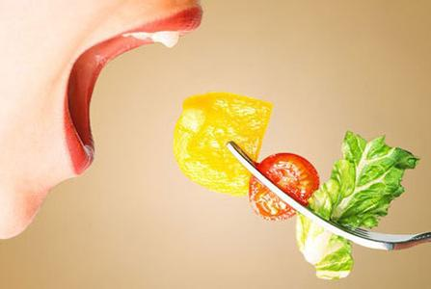
1）肚饿忍耐一会
想吃东西时，请忍耐半小时再吃，这是为了让“生命力基因”开始工作。空腹勿喝咖啡或茶，它们的刺激性较强，空腹喝可能会引发呕吐。建议喝大麦茶等不含咖啡因的饮料。

2） 饭吃六到八分饱
减少食量，空腹的时间就会延长，有利于“生命力基因”工作。建议人们从吃八分饱做起，逐渐控制到六分饱的程度。此外，减小餐具的尺寸，能帮助减少食量。


3）一餐“一菜一汤”
菜肴太丰盛也容易导致进食过量。例如，早饭可以试着改成一小碗饭加一碗汤。

4）摄取“完整营养”
在营养摄取上，比起“量”来，更重要的是“质”。比如食用连骨带皮的整条小鱼，就能满足人体多方面营养的需要。吃蔬菜和水果也同样如此，不要去掉皮和根，因为这些地方都含有丰富的营养。
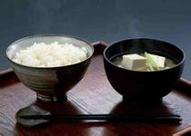

养生之道【花生泡成芽、吃后秒杀皱纹】
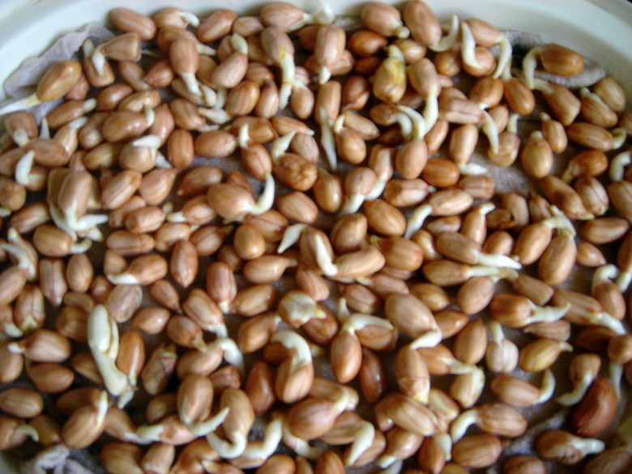

花生是养血第一食物，被古人喻为长生果，为什么古人把花生喻为长生果呢？而不是核桃或其他呢？因为花生对改善微循环有极大帮助，抗衰老能力特别强，所以才会叫长生果。它能让皮肤一直滋润，新陈代谢加强，使皮肤保持细嫩。既然花生有这样好的美容效果？为什么许多人吃后没有取得应有的美容效果呢？最主要原因是没有吃对，几乎所有的人，都吃过花生，但通常的吃法是：煮、炸、炒，这样吃对养生及美容没有多大额帮助，尤其是炸和炒以后，蛋白质容易变性，除了满足我们口福之外，对养生更没有大的帮助。究竟怎样吃才最有营养？，说出来可能许多人都没有听说过，最有营养的吃法是把花生米泡发了芽以后生吃，为什么要这样吃？因为这样吃才能发挥花生最大的美容功效。每天生吃这种发芽后花生，不仅脸上变的红润细腻了，就是干裂的脚底，也能变得粉红粉红。

为什么花生米泡发了芽以后生吃有好的养生美容效果呢？因为花生发芽的时候，是花生营养最好的时候，花生很多营养物质能够被激活，这时候它的白藜芦醇会比先前会高出一百多倍。白藜芦醇是一种生物性很强的天然多酚类物质，是肿瘤疾病的化学预防剂，也是降低血小板聚集，预防和治疗动脉粥样硬化、心脑血管疾病的化学预防剂。
如何把花生泡发芽呢？只要温度湿度适宜，花生就可以发芽。具体做法是，把花生放在干净的水中，泡一夜，然后捞出来，放在笊篱里，上面盖上一潮湿的纱布，温度适宜（25℃左右），大约有半天的时间，就发芽了。只要一发芽，就可以吃了，千万不要把芽发的太大，太大了，吃起来，就不好吃了，像吃豆芽菜似的，没味道了。如果大家觉得自己发芽麻烦，购买一台豆芽机，才100多元，很容易发芽。花生芽吃起来有一股生味，不好吃，所以，最好发一点点小芽的时候就吃，那样效果就很好了。泡的好的花生会吃起来特别嫩、脆、爽，可以把它当零食，没事吃一点，一定会受益多多。有的人脾胃太弱，吃了花生芽会胀肚子，怎么办呢？那就泡好后用开水过一下，那样就不会有这样的问题了。选择花生时要选白皮花生，不要选红皮花生。许多人说红皮花生可以补血，其实红皮花生是凝血的。所以，选对了食物才会给自己带来健康！记住：吃发芽的花生，而不是吃花生芽！连芽带花生一起吃！！！
再把花生的功效介绍一下：
中医认为：花生：味甘、性平，润肺和胃，止血，催乳。
又名落花生、地果、唐人豆。花生长于滋养补益，有助于延年益寿，所以民间又称“长生果”，并且和黄豆一样被誉为“植物肉”、“素中之荤”。
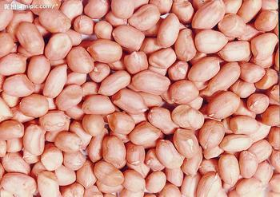
花生的营养价值比粮食类高，可与鸡蛋、牛奶、肉类等一些动物性食物媲美。花生富含优质蛋白和脂肪，可提供八种人体所需的氨基酸及不饱和脂肪酸、卵磷脂、胆碱、胡萝卜素、粗纤维等有利人体健康的物质，含微量营养素，包括叶酸、维生素E、烟酸、维生素B1、维生素B6、维生素B2、镁、铜、磷、钾、锌、铁、钙。
花生对糖尿病人有帮助。研究新发现，花生丰富的植物固醇，对降低血小板聚集，预防和治疗动脉粥样硬化、心脑血管疾病非常有帮助。花生含有维生素E和一定量的锌，能增强记忆，抗老化，延缓脑功能衰退，滋润皮肤。花生含有的维生素C，有降低胆固醇的作用，有助于防治动脉硬化、高血压和冠心病。
花生中的微量元素硒和另一种生物活性物质——植物固醇，包括白藜芦醇和植物异黄酮。生物黄酮是微生物抑制剂，试验证明，生物黄酮对葡萄球菌，痢疾杆菌和伤寒杆菌有抑制作用，对病毒（如流行病毒，肠炎病毒）也有抑制作用，因此它有很强的抗感染和抗炎作用。
如果你喜欢本文章，欢迎你分享和转发，因为你的爱心，会点亮更多人的生命！感谢你的支持！

欢迎关注“衡康健康”的微信公众账号，如果你觉得不错：请选择右上角的按钮分享到你的朋友圈。搜索公众微信“衡康健康”即可。更多资讯可以关注衡康官方博客：http://blog.sina.com.cn/hengkang99
